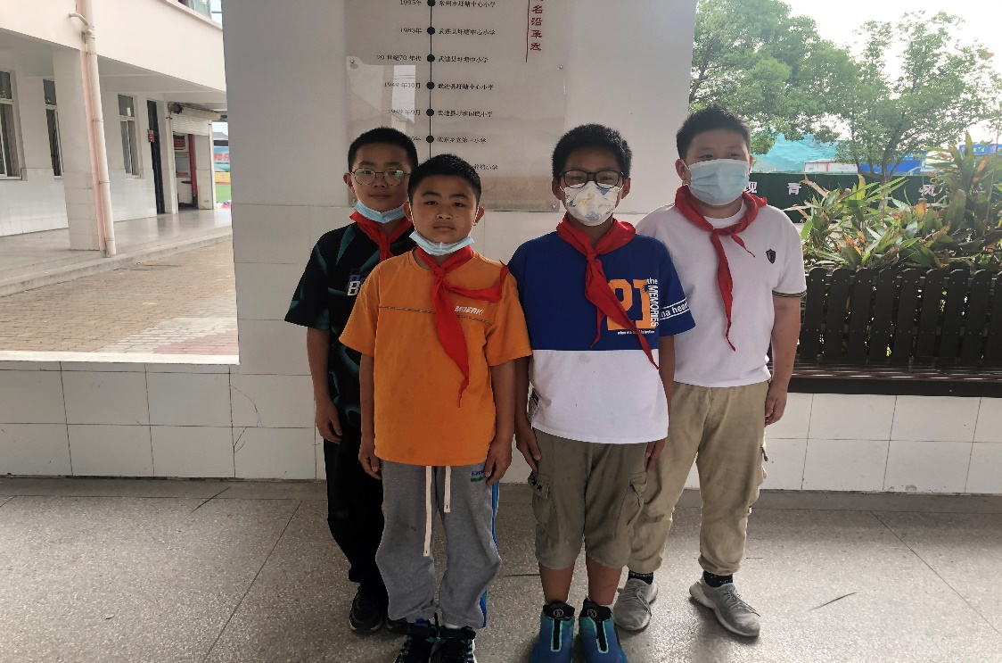

大家好，我们是五6班的黄烈俊杰、刘若飞、徐子轩、胡嘉皓（从左到右），很高兴被选为“劳动之星”，在学校期间，我们积极参加劳动，不怕脏，不怕累，用自己的辛勤劳动为大家带来了干净整洁的教室，在以后的日子里，我们也将继续努力，积极劳动，做一个爱学习，爱劳动的优秀和乐娃！

